Naše breze

Učenici: Helena Herman, Leo Košak, Elizabeta Tkalec
Mentori: Marina Ostrugnjaj, Anita Sečan

OŠ Belica

- Sažetak

Promatrajući početak i trajanje pojedinih faza u razvoju biljaka određuje se utjecaj pojedinih klimatskih čimbenika na njihov rast i razvoj. Analizom procesa pupanja, ozeljenjavanja i listanja šest stabala breze, dominantne vrste drveća na našem području, na pet različitih lokacija, određivali smo koji sve čimbenici utječu na razvoj pupova i listova. Procijenili smo toplinske uvjete za ovu godinu za promatrana stabla, te usporedili njihovu starost i položaj o kojem ovisi količina dobivenog sunčevog zračenja. Temperatura zraka i količina oborina najvažniji su čimbenici koji utječu na rast biljaka. Iako su naša promatrana stabla na malim geografskim udaljenostima, razlika u datumima otvaranja pupova prve i posljednje propupale breze bila je 14 dana. Uzroke te razlike pokušali smo objasniti položajem breza i njihovom starošću. Osim toga, zaključili smo i da je struktura tla na kojem breza raste čimbenik koji utječe na njihov rast. Uspoređivanjem temperatura zraka, površinske temperature tla i temperature lista pokazali smo njihovu linearnu ovisnost.

Summary

Observing the beginning and duration of different stages of the development of plants, we can determine, the influence of individual climatic factors on their growth and development. Analysing the process of sprouting, browsing and leafing of six individual birch trees, we determined which factors affect the development of buds and leaves. Birch trees, the dominant tree species in our area, were analysed at five different locations. We have evaluated the thermal conditions for this year for the observed trees, comparing their age and the position on which the amount of sun radiation is dependent. Air temperature and rainfall are the most important factors affecting the growth of plants. Although our observed trees are geographically rather close, the difference in the dates of the opening of the buds of the first and last propagated breeds was 14 days. We tried to explain the cause of the differences, with their different position in relation to the sun and their age. We have also concluded that the structure of the soil, is the factor that affects plants growth. By comparing the air temperature, surface temperature of the soil and the temperature of the list, we showed their linear dependence.

- Istraživačka pitanja – hipoteze

Promatranjem početka i trajanja pojedinih faza u razvoju biljaka određuje se njihova ovisnost o određenim klimatskim elementima. Ti su elementi promjenjivi tijekom godina, pa se fenološkim ispitivanjima mogu na manjim područjima odrediti utjecaji pojedinih čimbenika na rast i razvoj biljaka.
Pupanje je pojava novih listova na biljkama, što ukazuje na početak sezone rasta, jedne od faza koje istražuje fenologija. Kako je breza (Betula pendula L.) dominantna vrsta drveća na našem području, prošle smo godine započeli, a ove godine proširili naša fenološka mjerenja; motrenja pupanja i listanja. Stablo
breze može narasti do 30 metara visine. Kora je na mladim granama glatka i bijela, a tek kod starijih stabala postaje tvrda, debela i gruba. Grane su viseće, mlade grane su crvenkasto-smeđe, malo ljepljive, gusto prekrivene bradavičastim nakupinama. Pupovi su ljepljivi, duljine 3 – 8 mm, prekriveni brojnim zelenkasto-smeđim do crveno-smeđim ljuskama. Duljina listova je 3.5 – 7 cm, a širina 2 – 4 cm, oblik im je trokutasti s nazubljenim rubovima i zašiljenim vrhom. Listovi se nalaze na dugim peteljkama koje su smještene na dugačkim, obješenim grančicama. Mi smo promatrali rast i razvoj šest stabala breze na pet različitih lokacija. Postavili smo si pitanja:

- Koliko dugo traje pupanje i ozelenjavanje breze?
- Kako pupanje i ozelenjavanje breze ovisi o uvjetima na staništu?
- Ovisi li temperatura lista o temperaturi zraka i površinskoj temperaturi tla?

Pretpostavljamo da će se proces pupanja, ozeljenjavanja i listanja breza u našim mjerenjima podudarati, s obzirom na malu udaljenost naših fenoloških postaja. Na dvije breze, smještene u blizini naše atmosferske postaje, mjerili smo i temperaturu lista. Pretpostavljamo da će izmjerene temperature listova biti linearno zavisne o promatranim temperaturama.

- Metode istraživanja:

Rad smo započeli proučavanjem GLOBE protokola za pupanje i proučavanjem literature; kako bi naučili što je fenologija, te koji je značaj fenoloških mjerenja. Osim literature, pronašli smo i šest breza na kojima smo vršili mjerenja. Na brezama smo označili pupove vidljivim trakama i numerirali ih.
Geografski smještaj promatranih stabala:
- Breza i Breza_1 – N 46.4012°, E 16.518°
- Breza Bam – N 46.398081°, E 16.511809°
- Breza 21 – N 46.400523°, E 16.5109°
- Breza Tara – N 46.4263°, E 16.5546°
- Breza Kime – N 46.4273°, E 16.5625°

Dvije promatrane breze rastu na travnatoj površini pored OŠ Belica, a ostale na okolnim području općine Belica – dva stabla u naselju Belica i dva stabla u naselju Gardinovec, naselja su međusobno udaljena 4,1 km.

Breza
Breza 21
Breza Kime
Breza Tara
Breza_1
Breza Bam

Slika.1: Zemljovid smještaja GLOBE postaja OŠ Belica, sa označenim promatranim stablima (https://vis.globe.gov/GLOBE/)
Figure.1: Accommodation map GLOBE Station of School Belica, with marked observation trees (https://vis.globe.gov/GLOBE/)

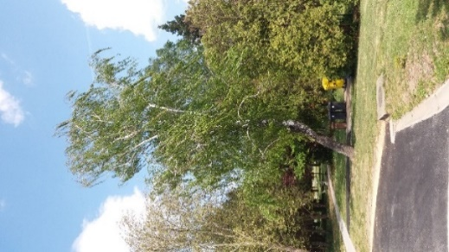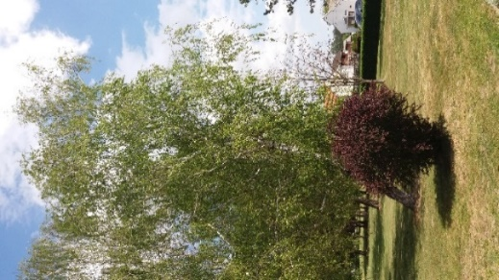

Slika 2:. Breza smještena na području škole Belica
Figure 2 : Breza located in Belica school area
Slika 3: Breza_1 smještena na području škole Belica
Figure 3 : Breza_1 located in Belica school area

Breza i Breza_1 rastu u parku pored naše škole. Breze su zasađene istovremeno, a stare su oko 35 godina. Obje breze smještene su tako da se nalaze u sjeni drugih drveća samo sa sjeverne strane, tako da su osvjetljene tokom čitavog dana.

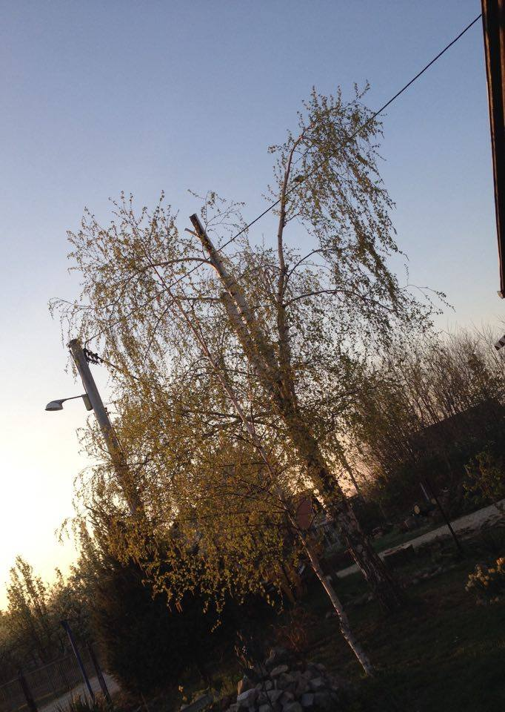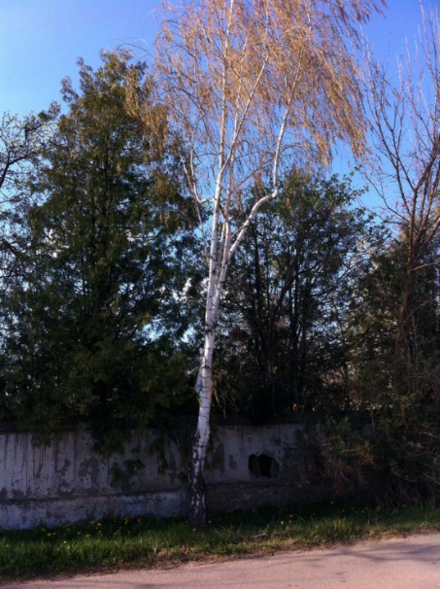

Slika 4: Breza Bam smještena na području Belica

Figure 4 : Breza Bam located in Belica school area

Slika 5: Breza 21 smještena na području Belica

Figure 5 : Breza 21 located in Belica school area

Breza Bam stara je oko 15 godina, položena u dvorištu obiteljske kuće tako da je zasjenjuje kuća sa istočne strane. Nakon što je prijepodne u sjeni kuće, tokom podneva i poslijepodneva breza je potpuno osunčana.
Breza 21, stara je oko 25 godina, smještena je uz rub ceste i djelomično zaklonjena drvećem sa sjeverne strane. Zbog svog položaja breza je osvijetljena tokom dana.
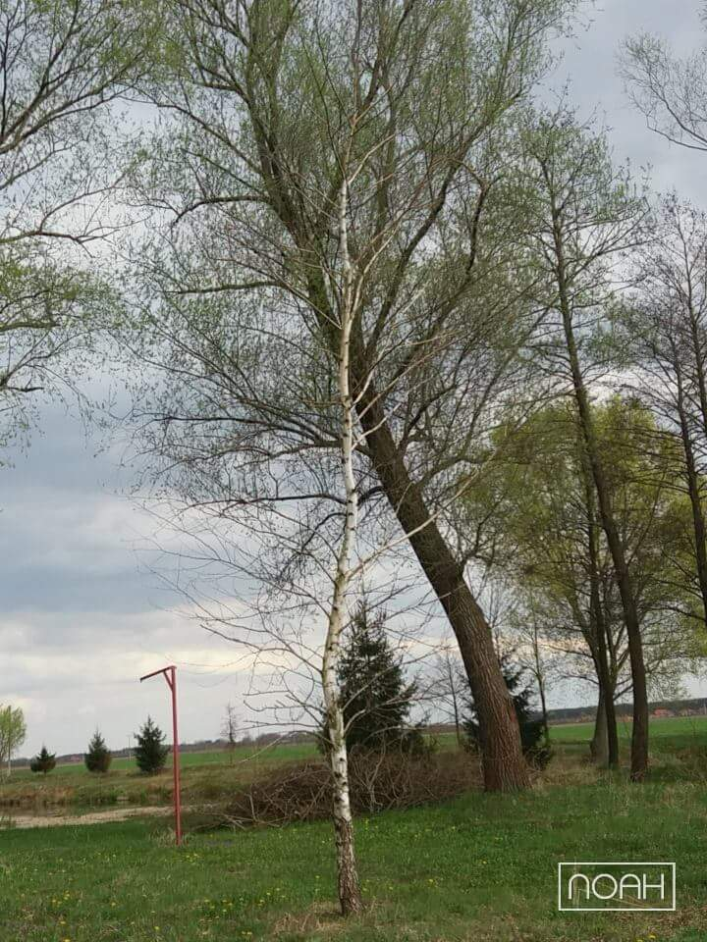
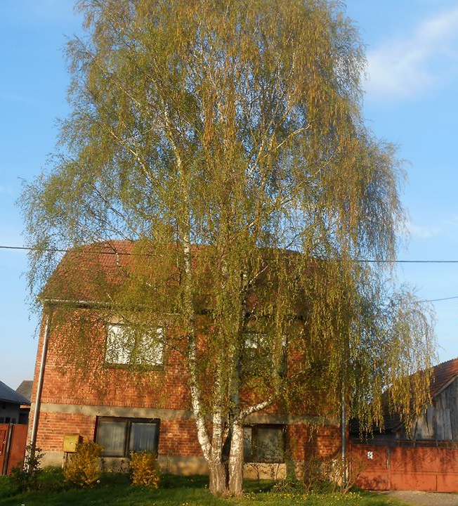

Slika 6: Breza Kime smještena na području Gardinovca

Figure 6 : Breza Kime located in Belica school area

Slika 7: Breza Tara smještena na području Gardinovca

Figure 7: Breza Tara located in Belica school area

Najmlađa promatrana Breza Kime, stara oko 10 godina raste u parku u naselju Gardinovec. Drveća u parku nisu gusto posađena, tako da je breza u sjeni samo rano prijepodne, kada je zaklonjena drvećem s njene istočne strane.
Breza Tara, također smještena u naselju Gardinovec, stara je preko 30 godina. Postavljena je zapadno od kuće koja je dijelom zasjenjuje u ranim prijepodnevnim satima. Zbog položaja i svoje veličine ostatak je dana osvjetljena.
Započeli smo s promatranjima sredinom veljače i s nestrpljenjem očekivali otvaranje pupova. Nakon što su se pupovi rastvorili svakodnevno smo pratili rast listova na svim brezama, a na dvije breze u blizini naše atmosferske postaje, mjerili smo i temperaturu listova. Našim redovnim mjerenjima (temperatura zraka i količina oborina), dodali smo mjerenje površinske temperature tla, kako bi mogli uočiti eventualnu povezanost. Za potrebe izrade procjene toplinskih uvjeta i dobivanje što točnijih rezultata, zatražili smo i službene podatke DHMZ-a (Glavna meteorološka postaja Varaždin) za razdoblje od 1. siječnja 2017. – 23. ožujka 2017., vrijednosti minimalne i maksimalne temperature i ukupne količine oborina (količina kiše i vodeni ekvivalent snježnog pokrivača) koje smo koristili za potrebe izračunavanja vodene razlike. Za usporedbu temperatura listova, površinske temperature tla i temperature zraka koristili smo vlastite podatke.

- Prikaz i analiza podataka:

Podatke smo statistički obradili i analizirali kako bismo mogli izvesti zaključke i potvrditi ili osporiti naše početne hipoteze. Prema GLOBE protokolu obavili smo procjenu toplinskih uvjeta za ovu godinu.
Za svako stablo izračunali smo ukupnost stupnja rasta (Growing degree summation - GDS) koristeći podatke o minimalnoj i maksimalnoj temperaturi za razdoblje od 1. siječnja 2017. do datuma otvaranja pupova. Određivanjem aritmetičke sredine minimalne i maksimalne dnevne temperature izračunali smo Tavg – srednju temperaturu. Suma pozitivnih vrijednosti srednjih dnevnih temperatura je GDS.
$$GDS= \sum_{i=1}^{n}{{Tavg}_{i}>0; Tavg= \frac{t_{min}+t_{max}}{2} :n=datum otvaranja pupova}$$

Raspoloživa vlaga određuje se usporedbom priljeva (inputa) i odljeva (outputa) vode. Priljev vode (input) čine zajedno količina kiše i količina vodenog ekvivalenta novog snijega za razdoblje 29 dana prije otvaranja pupova i za dan otvaranja pupova. Procjenu odljeva učinili smo određivanjem potencijalne evapotranspiracije (PET) za isto razdoblje kao i za priljev. Oduzimanjem vrijednosti PET-a od priljeva vlage odredili smo vodenu razliku (WD) – raspoloživost vlage. Rezultate smo prikazali tablično i grafički (Tablica1, Slika 8.).

Tablica 1: Fenološki i klimatološki podaci za istraživano područje u razdoblju od 1. siječnja do 23. ožujka 2017.; GDS – ukupnost stupnja rasta, PET – procjena potencijalne evapotranspiracije, ukupna količina oborina i WD - vodena razlika (klimatološki podaci – GMP Varaždin)
Table 1: Phenological and climatic data for the research area in the period from 1 January to 23 March 2017; GDS - total growth rate, PET - estimate of potential evapotranspiration, total precipitation and WD - water difference (climatic data - GMP Varaždin)

 |  |  |  |  |  | Vodeni ekvivalent snježnog pokrivača
Stablo (br) | Ime breze | Datum otvaranja pupova god/mjes/dan | GDS (°C) | PET (mm) | Oborina (mm) | Početak  (-29 dana) (mm) | (Kraj otvaranja) (mm) | Ukupni input (mm) | WD (mm)
1 | Breza | 2017-03-12 | 229.05 | 38.50 | 43.0 | 0 | 0 | 43.0 | 4.5
2 | Breza_1 | 2017-03-09 | 209.95 | 37.14 | 41.6 | 0 | 0 | 41.6 | 4.46
3 | Breza 21 | 2017-03-23 | 343.50 | 45.50 | 39.6 | 0 | 0 | 39.6 | -5.9
4 | Breza Bam | 2017-03-20 | 301.70 | 43.10 | 42.9 | 0 | 0 | 42.9 | -0.2
5 | Breza Tara | 2017-03-20 | 301.70 | 43.10 | 42.9 | 0 | 0 | 42.9 | -0.2
6 | Breza Kime | 2017-03-16 | 255.05 | 40.00 | 42.9 | 0 | 0 | 42.9 | 2.9

Uspoređivanjem datuma otvaranja pupova na pet različitih postaja, utvrdili smo postojanje razlike u razvoju biljaka iako su biljke na istom području. Iz tablice je vidljivo da je od šest promatranih stabala vodena razlika (WD) pozitivna kod 3, a negativna kod također 3 stabla. Negativne su vrijednosti WD-a kod stabala sa najvišim vrijednostima GDS-a. Negativna vodena razlika označava suhe uvjete. Stablo sa najvišom vrijednosti GDS-a, i najnižom vrijednosti WD-a je ono na kojem je otvaranje pupova najkasnije započelo.

Slika 8:. Promatrana stabla raspoređena prema vremenu otvaranja pupova.

Figure 8: Observed trees arranged according to the opening time of the buds.

Iz grafičkog prikaza promatranih stabala na našem području istraživanja i datuma otvaranja pupova na pojedinačnim stablima vidljiv je odmak od 14 dana od datuma pupanja prve i zadnje promatrane breze. Suprotno našim očekivanjima, mjerenja su nam pokazala da i na manjim udaljenostima postoje značajni razmaci u datumu otvaranja pupova. Breza i Breza_1 su obje smještene u parku škole, udaljene svega desetak metara, a razlika u danima pupanja je 3 dana. 4 dana nakon njih otvorili su se pupovi na Brezi Kime, najudaljenijoj od promatranih breza. 20. ožujka je datum otvaranja pupova dviju breza, od kojih je Breza Bam smještena na području Belice, a Breza Tara na području Gardinovca. Pupovi su se najkasnije otvorili na Brezi 21, koja je položajem smještena najbliže školi, a propupala je čak 14 dana nakon prve breze.

Slika 9: Ukupnost stupnja rasta (GDS/°C) i vodena razlika (mm) za promatrana stabla breze. Redoslijed stabala prati vrijeme otvaranja pupova.

Figure 9: Degree of Growth (GDS /°C) and Water Difference (mm) for the observed birch.
The order of trees follows the opening time of the buds.

Iz grafičkog je prikaza vidljiva ovisnost datuma otvaranja pupova o vrijednostima GDS-a i WD-a. Breza koja je najranije propupala ima najveću vrijednost vodene razlike, što znači najvlažnije uvjete, dok je vrijednost ukupnosti stupnja rasta najniža. Vrijednosti za Brezu 21, koja je najkasnije propupala su; najveći GDS i najmanja negativna vrijednost vodene razlike, što upućuje na suhe uvjete.

Tablica 2: Datum otvaranja pupova, približna starost breza i položaj breza prema strani svijeta s koje je obasjava sunčeva svijetlost.
Table 2: The date of the opening of the buds, the approximate age of the birch and the position of the birch on the side of the world from which the sunlight shines.

Stablo (br) | Ime breze | Datum otvaranja pupova god/mjes/dan | Približna starost breza (god) | Strana svijeta
1 | Breza_1 | 2017-03-09 | 35 | jug
2 | Breza | 2017-03-12 | 35 | jug
3 | Breza Kime | 2017-03-16 | 10 | zapad
4 | Breza Bam | 2017-03-20 | 15 | zapad
5 | Breza Tara | 2017-03-20 | 30 | zapad
6 | Breza 21 | 2017-03-23 | 25 | jug

Strana svijeta
sjever
istok
jug
zapad

Slika10: Približne starosti promatranih breza i strane svijeta.
Redoslijed stabala prati vrijeme otvaranja pupova.

Figure 10 : The approximate age of the observed generations and the world.
The order of trees follows the opening time of the buds.

Iz tabličnog i grafičkog prikaza, uspoređivanjem približne starosti promatranih stabala i datuma otvaranja pupova, vidimo da kao i kod geografske udaljenosti ne postoji veza između dobivenih vrijednosti. Najprije su propupale „najstarije breze“ na području škole, nakon njih dvije „najmlađe“, a nakon toga breze stare oko 30 i 25 godina.
Prema položaju o kojem ovisi koji dio dana ih izravno obasjava sunčeva svijetlost, breze koje su najprije propupale su one koje se nalaze na južnoj strani i najviše su osvijetljene sunčevim zračenjem. Breza 21 koja je najkasnije propupala također je smještena na južnoj strani. Pošto je to jedina od promatranih vrijednosti koja raste uz rub ceste, na šljunčanom tlu pretpostavljamo da je razlog njenog kasnijeg pupanja u nedostatku vlage.

Slika.11:. Trenutačna temperatura zraka (atmosferska postaja OŠ Belica), površinske temperature tla i temperature lista u razdoblju listanja Breze (1. – 22. travnja 2017.)

Slika.11 :. The current air temperature (Belica atmospheric station), the surface temperature of the soil and the temperature of the list during the Breze brewing period (1-2 April 2017)

Prema našim očekivanjima vidljiva je proporcionalna ovisnost temperature lista i površinske temperature tla o trenutačnoj temperaturi zraka. Prema rezultatima mjerenja vidimo da je izmjerena temperatura lista malo viša od površinske temperature tla i temperature zraka.

- Zaključci:

Temperatura zraka, količina oborina, relativna vlažnost zraka, sunčeva svjetlost, mraz i vjetar elementi su klime koji neposredno utječu na rast i razvoj biljaka. Temperatura zraka i temperatura tla najvažniji su čimbenici koji utječu na kraj razdoblja mirovanja, pa vrijeme pupanja uvelike ovisi o njihovim vrijednostima. Voda je također vrlo bitna kod rasta i razvoja biljaka, pa je količina oborina koja osigurava vodu biljkama također faktor koji utječe na pupanje. Pozitivna vodena razlika ukazuje na vlažne uvjete na staništu. Dovoljna količina vode u vrijeme Green up-a je najvažnija jer biljka tada treba najviše vode za transpiraciju.
Tokom ovogodišnjeg smo istraživanja odredili ovisnost pupanja i listanja o tim veličinama na našem području. Iznenađeni rezultatima odlučili smo podatke prikupljene ove godine, koristiti za usporedbu i sljedeće godine, kada planiramo nastaviti naše istraživanje.

- Izvori:

[1] Habdija Ivan, Primc – Habdija Biserka, Biološki leksikon, Profil, Zagreb, 1999.

[2] Morris Parker Bertha, Riznica prirode, Školska knjiga, Zagreb, 1980.

[3] Vrt, Velika ilustrirana enciklopedija, Mozaik knjiga, Zagreb, 2005.

[4] http://globe.pomsk.hr/prirucnik.htm (7. 5. 2017.)

[5] http://www.enciklopedija.hr/natuknica.aspx?ID=19235 (7. 5. 2017.)

